KOTKAN ILMASTODIAGRAMMI

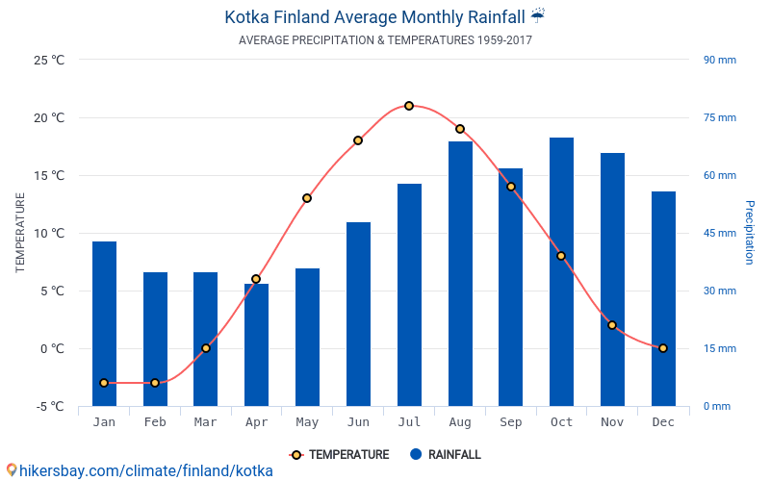

- Mitä on suomeksi temperature?
- Entä precipitation?
- Mitä tarkoittaa average?
- Kuinka pitkältä ajalta tietoja diagrammin piirtämistä varten on kerätty?
- Mikä kuukausi on vuoden kylmin?
- Paljonko keskilämpötila silloin on?
- Mikä kuukausi on lämpimin?
- Kuinka lämmintä silloin keskimäärin on?
- Missä kuussa sataa eniten? Kuinka paljon?
- Mikä on Kotkan ilmaston kuivin kuukausi?

